MAT
Pogledaj video https://www.youtube.com/watch?v=K1PSvrkKezQ
Pronađi u udžbeniku gdje se nalazi mjerenje obujma tekućine i riješi zadatke.
Ovo ispod neka ti bude pomoć

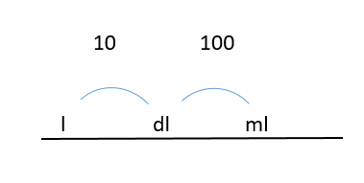

PID
Pogledaj sliku. Prisjeti se što gdje recikliramo.
U bilježnicu napiši datum, nacrtaj spremnike i ispod svakog spremnika bar 3 komada otpada koji ide u taj spremnik Ne zaboravi na biootpad.

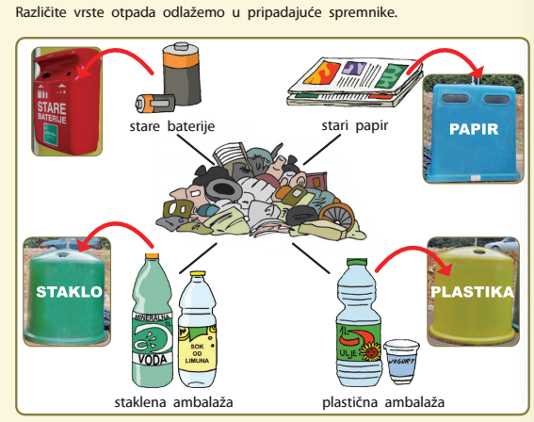

LIK
Napravi narukvicu: https://www.youtube.com/watch?v=5DUL0fO7bs4&t=3033s
Ako misliš da je preteško ili nemaš materijala, smisli neki drugi način

